操作指南

以下流程为学生登录系统后需要做的，请先阅读：学生注册 -> 登录 -> 完善个人信息 -> 新增资格-> 上报资格（请确认资格信息无误）

1. 学生登录和注册

1.1 登录网址
在浏览器中输入以下网址回车，进入如下界面
学生登录网址：http://gxzz.gxeduyun.edu.cn/pros/identity/indexxfbc.action
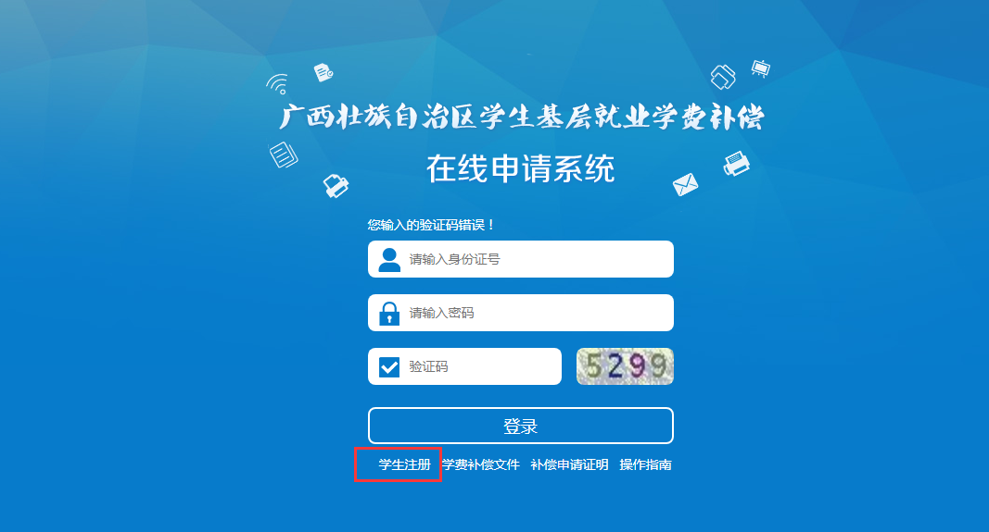

1.2注册
学生注册，点击上图学生注册按钮进入如下界面，根据提示输入正确信息（输入会有对应提示），点击左图注册按钮，会弹出右图注册成功框。点击右图确认按钮即可登录。
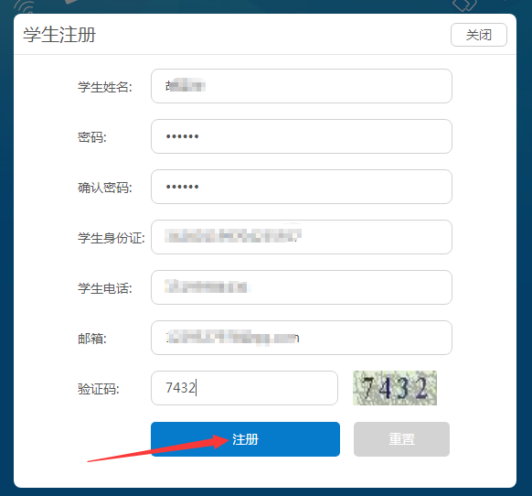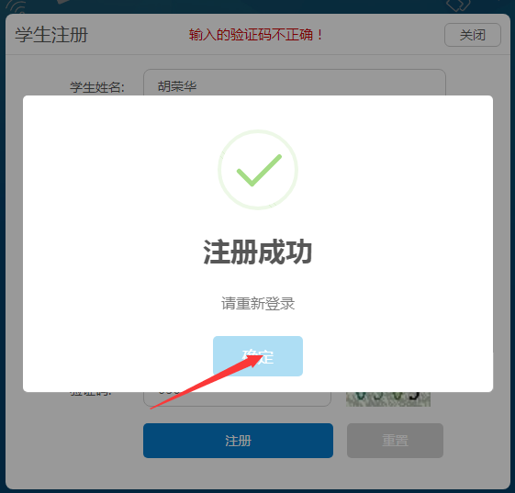

1.3 登录
学生登录，根据下图中提示输入对应的身份证号、密码及验证码。点击登录按钮，进入系统
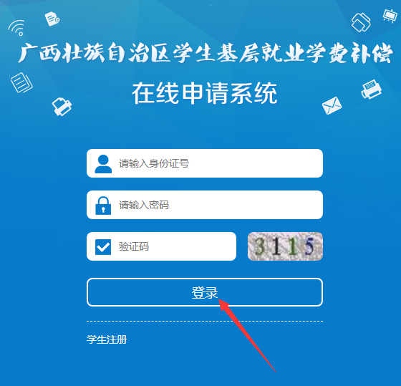

个人信息维护

信息维护
点击下图一信息维护按钮，展示如图二所示信息。
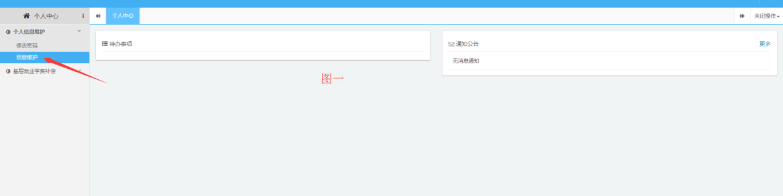
根据图二文本提示填写个人信息*为必填项。填写完毕后点击图二保存按钮进行信息保存，提示为如图三则为保存成功。注：个人信息未完善无法进行任何操作。资格申请上报后，再次修改个人信息，视为无效操作，请谨慎填写！！
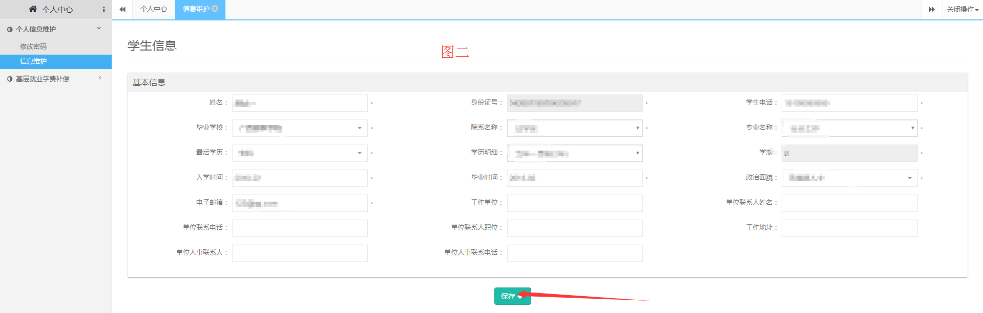
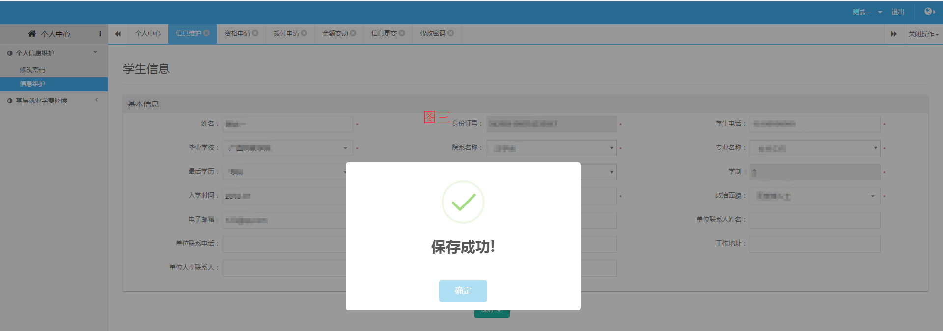

2.1.2修改密码
点击个人信息维护->修改密码，如图一按钮。进入如图二界面，根据文本提示输入正确信息。注：若忘记密码，可联系申请就业区县重置密码，重置密码为身份证后6位。
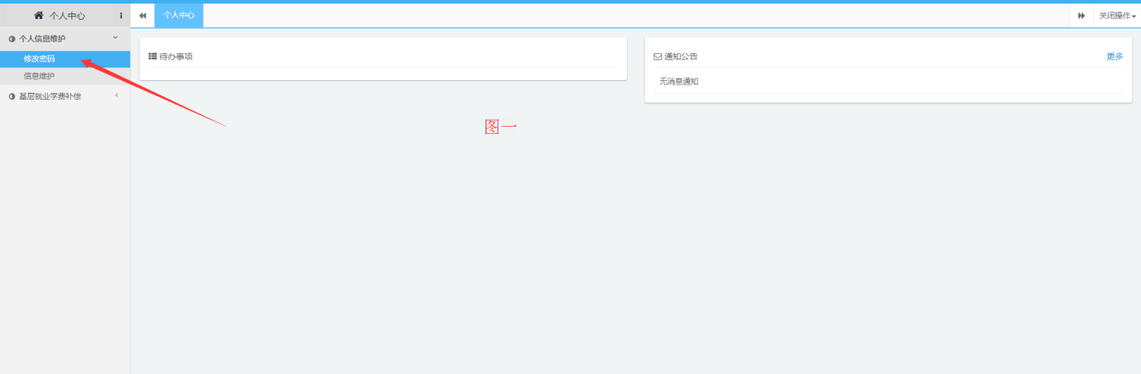
点击图二保存按钮，如图三提示即修改成功。注：密码强度不能过低，如图二红色文本所示。
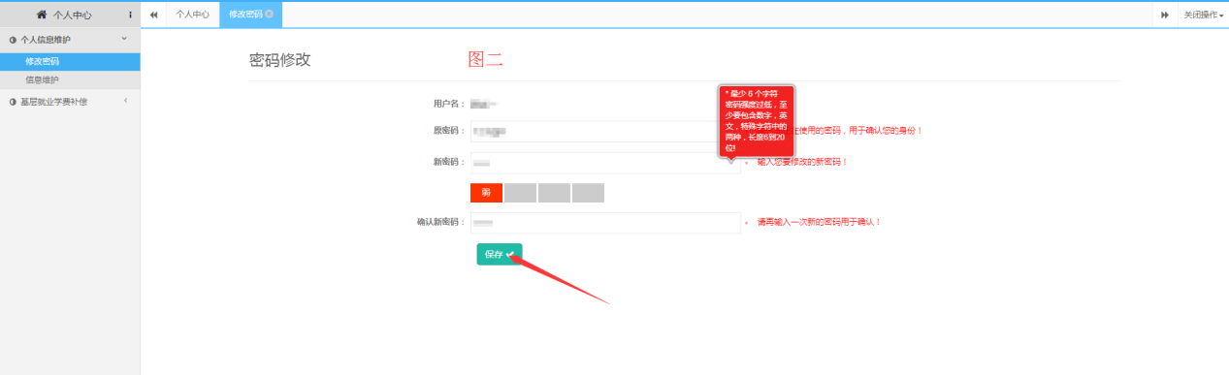
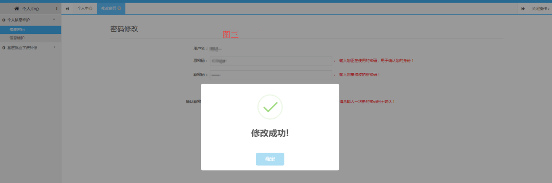

基层就业学费补偿

资格申请
点击基层就业学费补偿 -> 资格申请 ->新增（图一所示）。进入资格申请界面（图二）
注：所有加*号为必填项；必须在省中心开启的时间范围内；申请资格省中心通过后，则资格审核完毕。
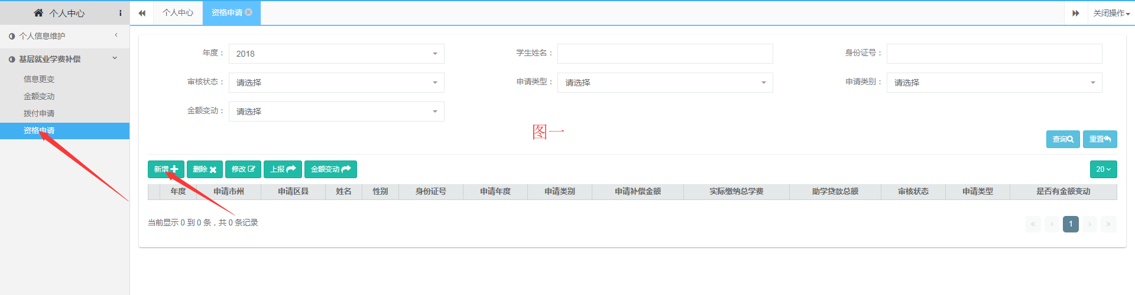
图二1:根据文本提示填写信息；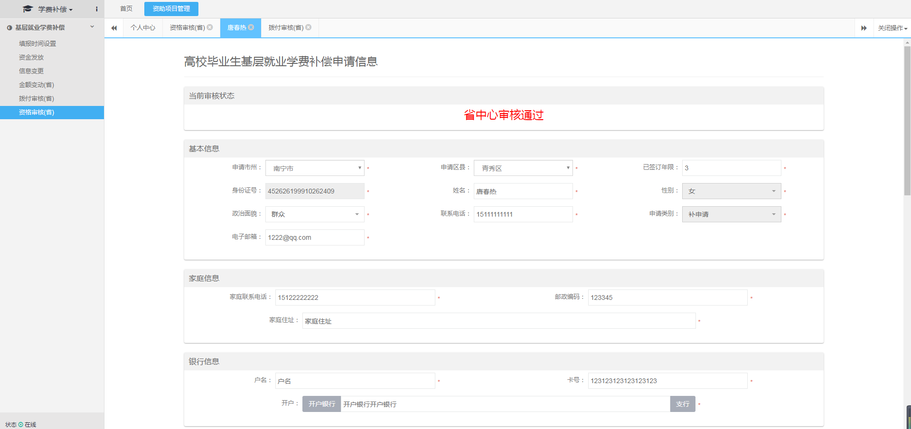
图二2：根据文本提示填写信息；请认真填写学历信息，2021年毕业的高校应届毕业生，本、专科每学年学费或助学贷款最多8000元，研究生每学年学费或助学贷款最多12000元，不足则按实际最大补偿。2022年毕业的高校应届毕业生，本、专科每学年学费或助学贷款最多12000元，研究生每学年学费或助学贷款最多16000元，不足则按实际最大补偿。补偿实际缴纳总学费和助学贷款总金额是自动计算。
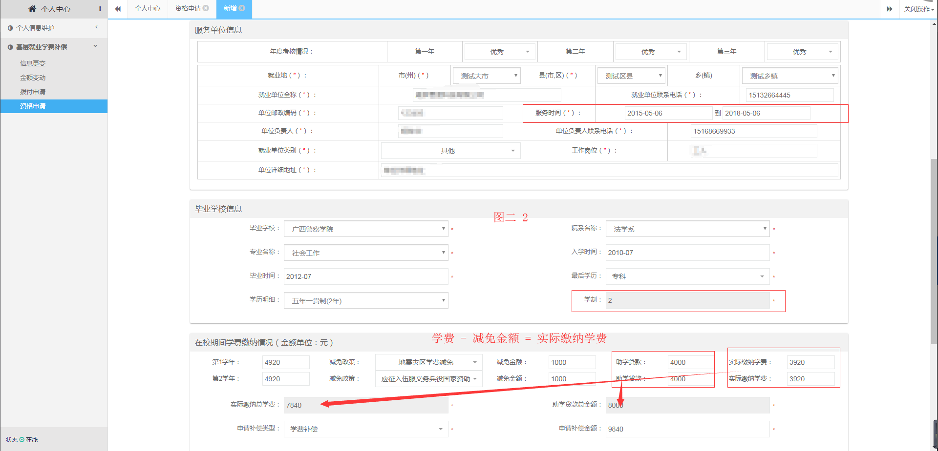
图二3: 系统仅支持上传图片和pdf文件，转换网址：https://app.xunjiepdf.com。学生个人身份证、毕业证书、劳动合同、银行储蓄卡、社会保险材料、广西学费和广西助学贷款补偿申请证明为必上传文件。其他材料为非必上传项。
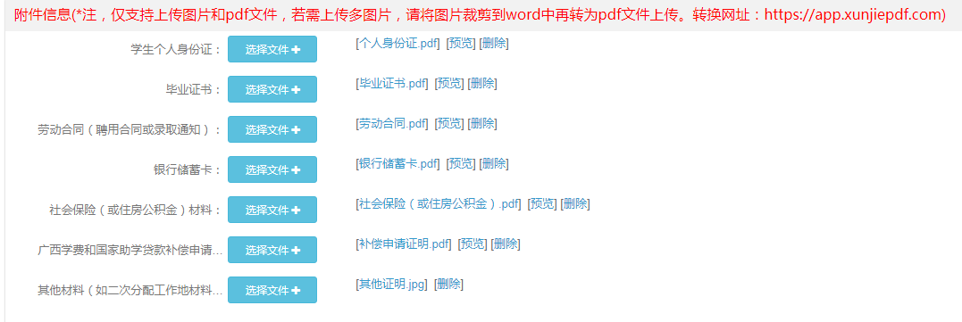

删除资格信息
勾选需要操作的数据，点击删除按钮，进行删除操作。注：审核状态为学生在线申请、区县退回，学生可以删除，否则无法删除。
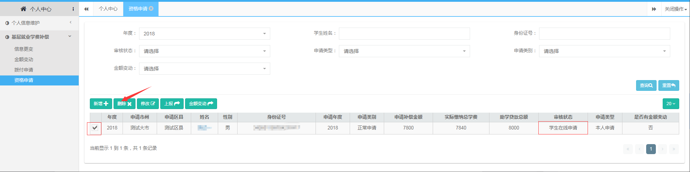

修改资格数据
勾选需要操作的数据，点击修改按钮，进行修改操作。注：审核状态为学生在线申请、区县退回，学生可以修改，否则无法修改。
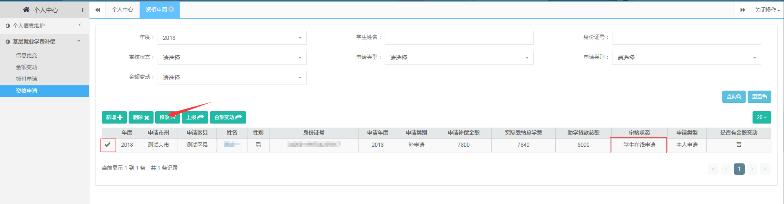

2.2.1.3 上报申请资格
勾选需要操作的数据，点击下图一上报按钮，进行上报操作。审核完毕如图二所示。注：审核状态为学生在线申请，学生可上报成功。
